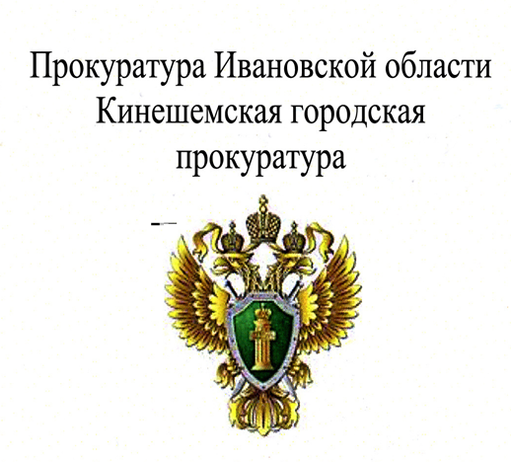

Российская Федерация с 15 сентября 1990 г. является участницей Конвенции о правах ребенка.

Конвенция о правах ребенка рассматривает ребенка как самостоятельную личность, наделенную соответствующими правами, способную в определенной мере к их самостоятельному осуществлению и защите. В соответствии со ст. 1 Конвенции о правах ребенка и п. 1 ст. 54 Семейного кодекса Российской Федерации ребенком признаётся лицо, не достигшее возраста восемнадцати лет (совершеннолетия).

Права несовершеннолетних детей подразделяются на два вида: личные неимущественные и имущественные.

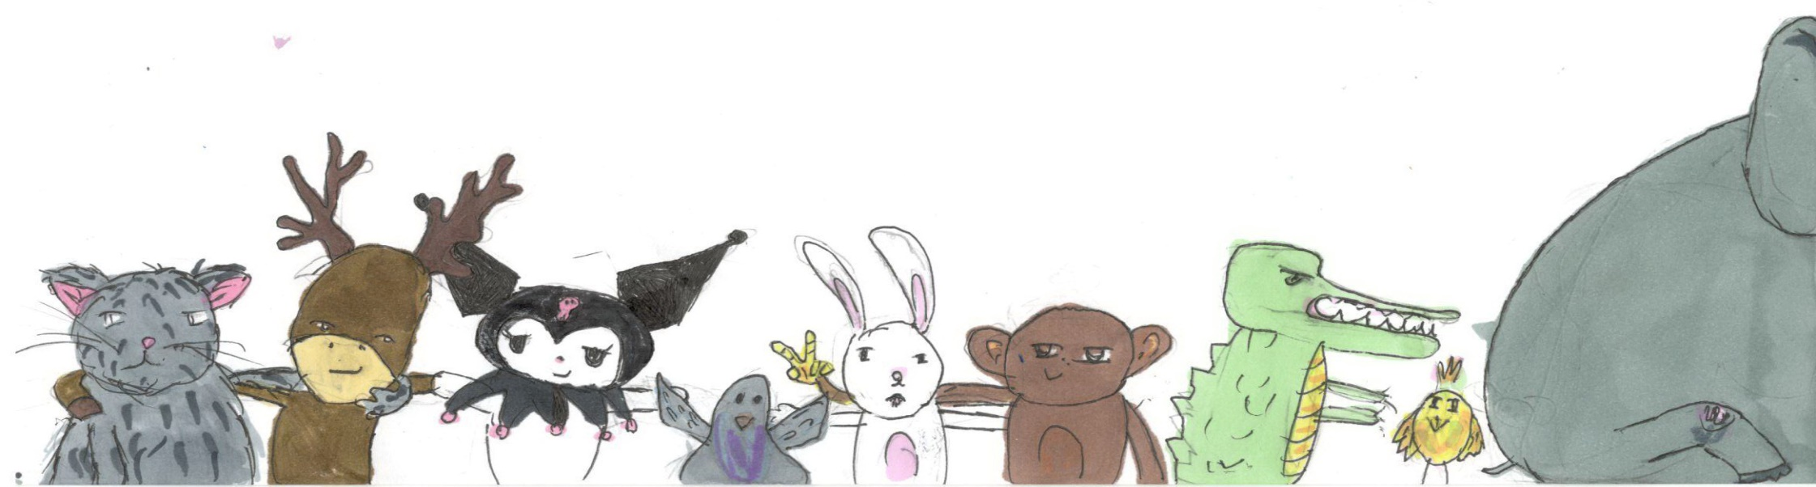К личным неимущественным правам несовершеннолетних детей относятся:

1.право жить и воспитываться в семье;

2.право выражать своё мнение;

3.право на имя, отчество и фамилию.

**Право жить и воспитываться в семье**

Ребенок имеет право жить вместе со своими родителями, и никто не может препятствовать этому. Законодательство устанавливает местом жительства несовершеннолетних, не достигших четырнадцати лет, место жительства их законных представителей – родителей, усыновителей или опекунов. Несовершеннолетние, достигшие возраста 14-ти лет, вправе избрать место своего жительства с согласия своих законных представителей. По достижении возраста 14-ти лет сохраняется право несовершеннолетнего на совместное проживание с родителями. При раздельном проживании родителей место жительства ребенка определяется по соглашению родителей, а при отсутствии такого соглашения спор между родителями разрешается судом исходя из интересов ребенка и с учетом мнения ребенка.

Право ребенка жить и воспитываться в семье также включает в себя следующие права ребенка: – право знать своих родителей; – право на заботу родителей; – право на воспитание своими родителями; – право на обеспечение его интересов и всестороннее развитие; – право на уважение его человеческого достоинства.

**Право выражать свое мнение**

Ребенок в семье является личностью, с которой следует считаться, это право закреплено в Семейном Кодексе РФ. Ребенку предоставляется возможность (непосредственно, через законного представителя или соответствующий орган) быть заслушанным в любом судебном или административном разбирательстве, если рассматриваются вопросы воспитания и другие имеющие важное для него значение вопросы.

Закон установил перечень случаев, когда мнение ребенка, достигшего десятилетнего возраста, имеет правовое значение. К ним относятся: усыновление ребенка; запись усыновителей в качестве родителей ребенка; изменение фамилии и имени ребенка; восстановление родителей, лишенных родительских прав, в этих правах; изменение имени, отчества и фамилии ребенка при его усыновлении; изменение фамилии и имени ребенка при отмене усыновления; передача ребенка в приемную семью.

**Право ребенка на имя, отчество и фамилию**

Изменение имени и (или) фамилии ребенка, достигшего 10 лет, может быть произведено только с его согласия.

О фактах нарушения прав несовершеннолетних сообщайте в Кинешемскую городскую прокуратуру по адресу: г. Кинешма, ул. Советская д. 35, а в также по телефону 8 (49331) 5-79-59.